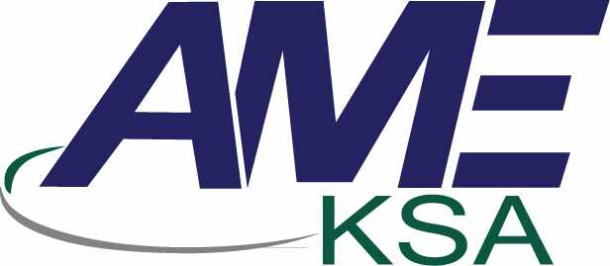
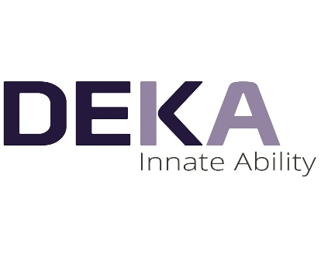

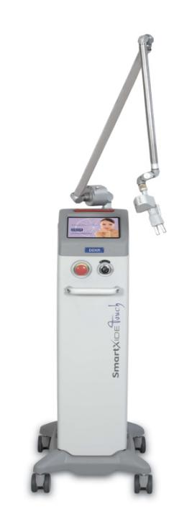
Quotation {{EMP_CODE}}#{{SERIAL}}# Credit Offer
Date: Wednesday, 21 January 2026
Name: {{ACCOUNT}}
Adress: {{CITY}}

Dear Sir(s),
We are glad to offer you our products and services
please find herewith our quotation for:

DEKA Laser -Made in Italy
DEKA Smart Xide Touch C60 Laser with HI-Scan Dot Scanner & RF
(Dermatology & Surgery system)

S/N | Item Description | Qty | Unit Price | Total Price
1 | SmartXide Touch DOT/RF C60: Combined Action, Total Rejuvenation Laser Power 60 Watts  Laser Type: CO2RF-PSD  Wavelength: 10.6 µm  Emission Mode: CW-SP-DP-HP  CW Power: From 0.5 to 60W  UP Power From 0.5 to 60W  HP Power From 0.1 to 8.0 W  Frequency: From 5 to 100Hz  Transmission: Articulated arm with 7mirrors  Aiming Beam: Laser diode, 5 mW @ 635nm  Control: Microprocessor  User Interface: Colour LCD Touch Screen.  A/C: 230Vac @ 9 A  HiScan DOT/RF Scanner System  Max Scanning Area : 15 x 15 mm  Dwell Time : from 100 to 2,000 μs  DOT Spacing : from 0 to 2,000 μm  Scanning Shapes: DOT, Line, Triangle, Parallelogram, Exagon, Square  Scanning Modes: Normal, Interlaced,  SmartTrack  RF Power: From 1 to 50 W | {{QTY}} | {{PRICE}} SR | {{TOTAL_PRICE}} SR
Price In Words: {{TOTAL_PRICE_WORDS}} |  |  |  | {{TOTAL_PRICE}} SR
This Machine SFDA Approved
Applications:
- DOT/RF Therapy
- DOT Therapy
- Periocular Lifting
- Dermatological Surgery
- Plastic and Aesthetic Surgery

Manufacturer: DEKA . ITALY
Terms & Conditions:
- Offer Validity is for only 3 months from the quotation date
- Delivery Time 6 (Six) weeks Maximum from the date of the confirmed Purchase Order and down payment
- Training will be by our specialist in your location
- Warranty 2 (Two) years from the date of delivery including spare parts (not including consumables & not including miss use)
Payment Details:
  - {{DOWN_PAYMENT}} on confirmation of the order
  - {{REMAINING_PERCENT}} will be paid on {{INSTALLMENTS}} months (PDC needed)

DEKA Laser Specialist DEKA Area Manager
Dr. Yasser Sallam Eng. Yaseen Ayyash
Mobile: 0540211533 Mobile: 0507274963

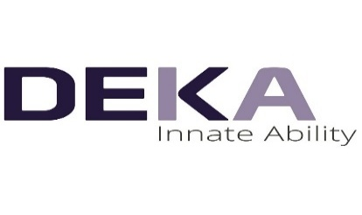

جهاز ديكا سمارت إكسايد تاتش سي 60 (فراكشنال co2 ليزر + راديو فركونسي )

الميزات التقنية للجهاز :
- طاقة الليزر تصل إلى 60 وات و هي أعلى طاقة لجهاز فراكشنال CO2 في العالم
- يحتوي الجهاز على قبضتين للعلاج الأولى خاصة بالفراكشنال و الثانية خاصة بالجراحة
- يوجد في الجهاز نظام يسمى (نظام تحديد شكل النبضة) يساعد الطبيب على اختيار شكل النبضة المناسب حسب حاجة المريض و ذلك من عمق لطاقة الليزر و عمق الأثر الحراري مع قوة التقشير
- يوجد في الجهاز مصدر لطاقة الراديو فركونسي و بالتالي هو عبارة عن جهازين في جهاز واحد
( فراكشنال ليزر مع راديو فركونسي) و يمكن للطبيب تشغيل الجهاز كجهاز ليزر او جهاز راديو فركونسي أو الاثنين معا
- تساعد الإضافة المتعلقة بالراديو فركونسي على زيادة النتائج في عملية الشد و تسريع فترة الاستشفاء بعد جلسة الليزر
- يمكن أن يقوم الجهاز بعمليات نضارة و تضييق المناطق التناسلية عند المرأة و ذلك عن طريق إضافة ملحقات خاصة بهذه التطبيقات و هي عبارة عن قبضتين للعلاج الداخلي و الخارجي

مستهلكات الجهاز :
لا يوجد للجهاز أي مستهلكات باستثناء مصدر الليزر و هو عبارة عن أنبوب من غاز CO2 و يمكن أن يعمل حتى سبعة سنوات .
تبلغ كلفة تبديله خمسة و عشرون ألف ريال
ضمان الجهاز:
تقدم الشركة ضمان على الجهاز سنتين شاملة قطع الغيار تبدأ من تاريخ تشغيل الجهاز
{{NOTES}}

